Documentation utilisateur

1. Connexion à l’application

L’accès au logiciel n’est autorisé qu’aux salariés de la Maison des Ligues, chaque employé a donc un compte personnel avec un identifiant et un mot de passe. Lors de sa première utilisation, l'utilisateur arrive sur un écran de connexion, qui lui permettra avec son identifiant et son mot de passe, d'accéder à l'application.

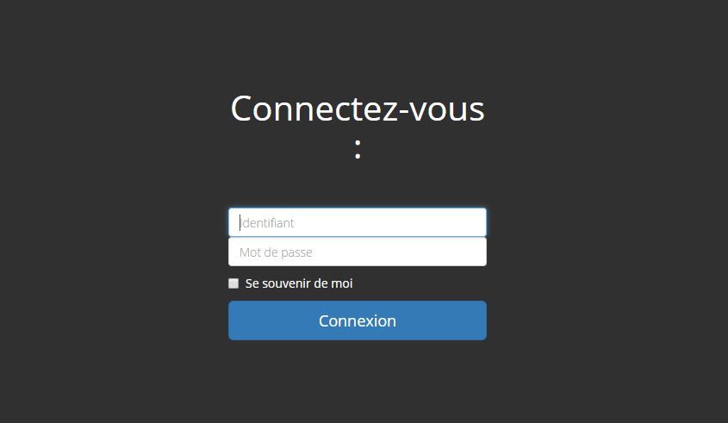

Si l'utilisateur s'est déjà connecté ultérieurement, il n'a pas besoin de saisir ses identifiants.

1. L’accueil (salarié)

Une fois connecté, l'utilisateur est dirigé sur la page d'accueil, qui lui permet de voir l'état des formations auxquels il s'est inscrit (en attente, accepté et refusé).

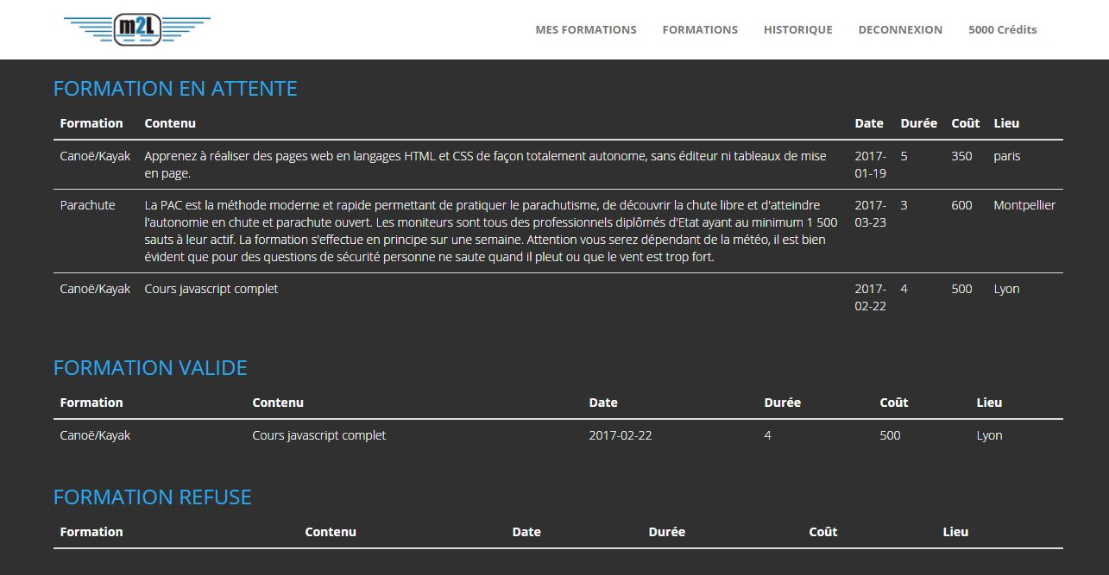

Il peut ensuite voir ses crédits, choisir de nouvelles formations via la page "formations", voir son historique via la page "historique" et se déconnecter de sa session.

1. Accueil (chef)

Le chef d'équipe a un compte un peu différent que ceux des salariés. Il peut accepter ou refuser la formation a un des employés de son équipe et annuler si jamais ne il a fait une erreur.

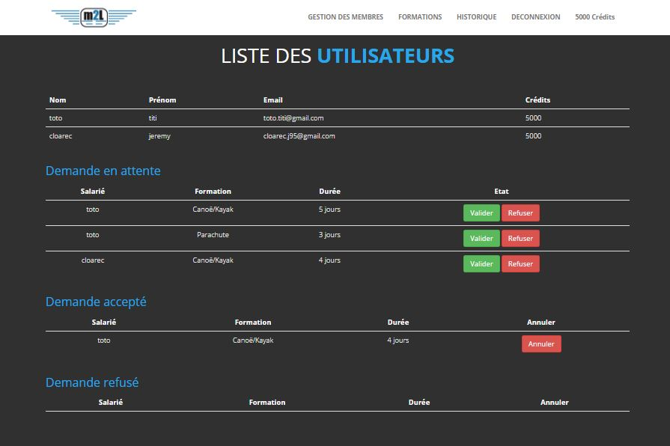

Il possède ensuite les mêmes accès que les autres salariés.

1. La page des formations disponibles

L'utilisateur peut voir toutes les formations disponible auxquels il peut participer, connaitre le prix de la formation, la durée , le nombre de place disponible, le lieu ainsi que le prestataire.

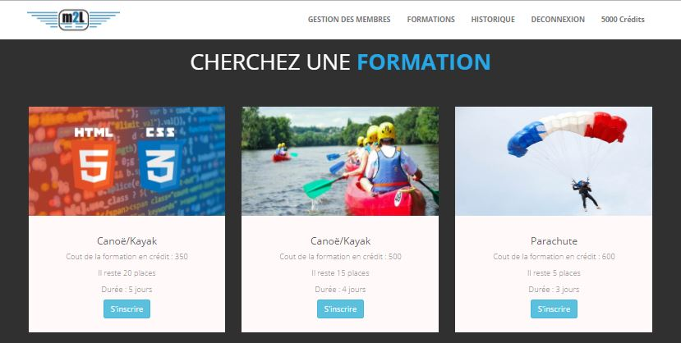

1. La page d’historique

La page des historiques permet de pourvoir consulter les formations qui ont pu être effectuer durant l'année.

